Конспект урока по волейболу с использованием ИКТ
для учащихся 9 класса

Техника нападающего удара в волейболе
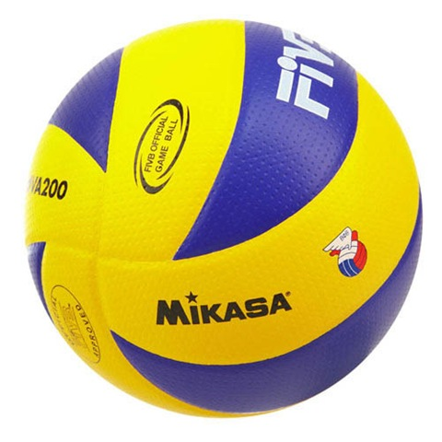

Составила учитель физической культуры ГБОУ СОШ № 195
Красногвардейского района Санкт-Петербурга
Салькова Ольга Дмитриевна

Санкт-Петербург
2014

Дата проведения: 12.10.2014
Время проведения: 10.00 – 10.45

Место проведения: спортзал школы
Продолжительность : 45 минут
Тема урока: Нападающий удар

Инвентарь: волейбольные мячи, волейбольная сетка, свисток, компьютер

Основные задачи:

1. Научить выполнению нападающего удара.
2. Закрепить навык передачи мяча сверху и снизу двумя руками и передачи мяча сверху двумя руками в прыжке.
3.Содействовать укреплению здоровья, развитию динамической силы мышц ног для профилактики плоскостопия.
4. Содействовать формированию знаний об основах техники нападающего удара.

Части урока | Содержание | Дозировка | Организационно-методические указания
Вводно-подготовительная часть  10-12 минут | 1.Построение.  Сообщение задач урока.  2.Ходьба с выполнением упражнений для подготовки кистей и пальцев рук к предстоящей работе с мячами  3.Ходьба с выполнением круговых движений головой из и.п. руки на пояс | 1 мин  18 м  30 сек | Обратить внимание на внешний вид  Слушать внимательно задание, соблюдать дистанцию  Медленно, опустив и расслабив мышцы спины и шеи

 | 4. Бег  - обычный  -с высоким подниманием бедра  -приставным шагом правым и левым боком  -с захлестыванием голени  5. Прыжки:  -на правой  -на левой  -на двух  6. ОРУ в сочетании с подвижной игрой «Вороны и воробьи».  7.Раздача мячей, перестроение к сетке. | 1 мин  30 сек  8 повторений | Следить за дыханием  выпрыгивать вверх  Класс делится на 2 команды, в конце подведение итогов игры
Основная часть  25-30 минут. | 1.Передача мяча сверху и снизу двумя руками.  2.Передача мяча сверху двумя руками в прыжке.  -объяснение и показ  -выполнение упражнения  3.Компьютерная презентация «Техника нападающего удара в волейболе» | 3 мин  5 мин  7 мин | Класс работает в парах через сетку.  Класс работает в парах через сетку. Выполнить передачу над собой, выпрыгнуть, вторую выполнить партнёру в прыжке.  Анализ техники нападающего удара, возможные ошибки и способы их устранения

Заключительная часть,  2-3 минуты | 4.Нападающий удар после набрасывания мяча партнёром.  -объяснение и показ  -выполнение упражнения  5. Двусторонняя учебная игра  -уборка инвентаря  -упражнение на внимание  -подведение итогов и разбор ошибок | 5 минут  5 мин  2-3 мин | .  Один игрок находится в зоне 3, остальные в колонне на линии нападения в зоне 4. Игрок у сетки набрасывает мяч, первый стоящий в колонне выполняет нападающий удар, уходит в конец колонны. Когда снова окажется первым, меняет игрока зоны 3. Это же упражнение делать из зоны 2.  Задание: подача мяча в зону 6, передача в зону 3, передача для выполнения нападающего удара в зону 2 или 4.  Восстановление дыхания, организованный выход из зала  .

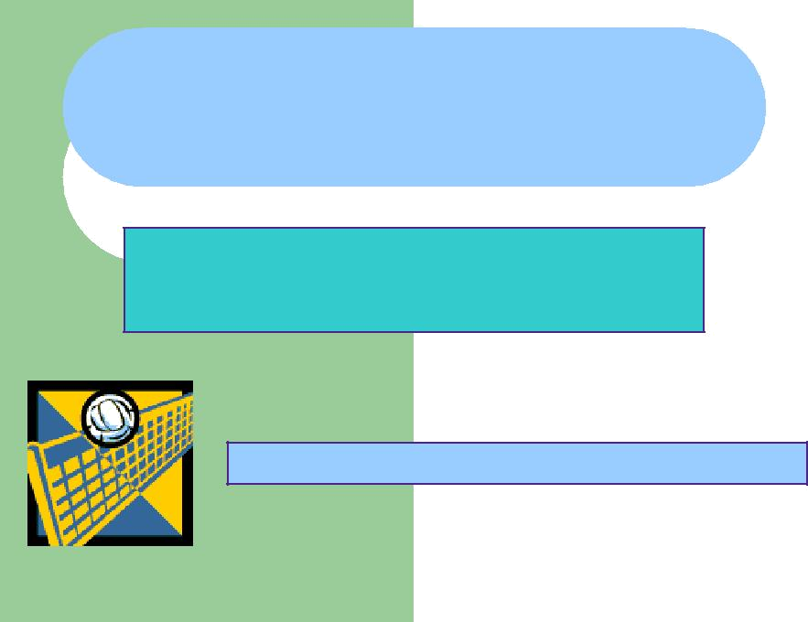
«Техника нападающего удара в волейболе»

ГБОУ СОШ №195

Автор: Салькова Ольга Дмитриевна

Слайд 1
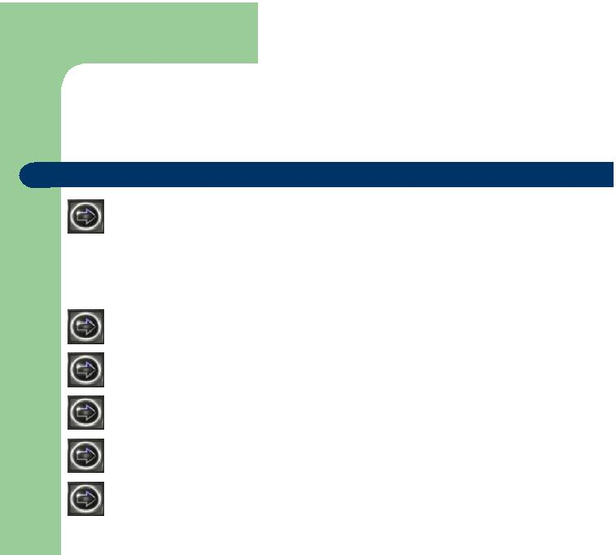

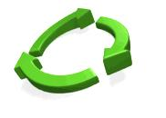Навигация

Нападающий удар

Техника выполнения нападающего удара:

- разбег

- прыжок

- удар по мячу

- приземление

Предотвращение ошибок

Слайд 2
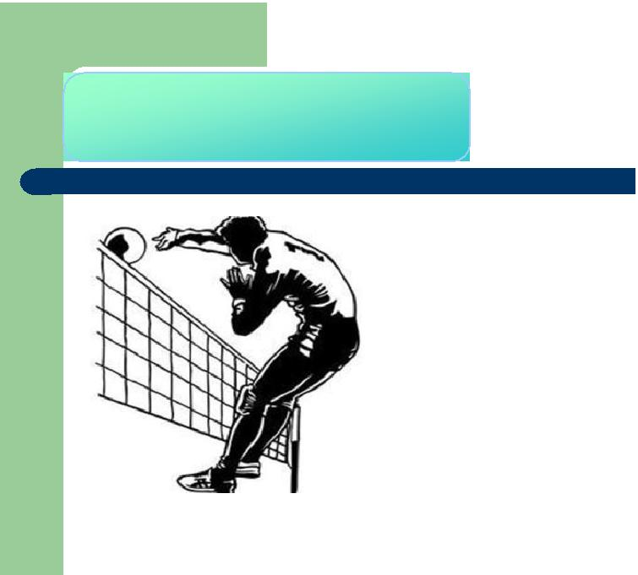

Нападающий удар

● Это самый эффективный способ завершения атаки, именно он чаще всего приносит победные очки

Слайд 3

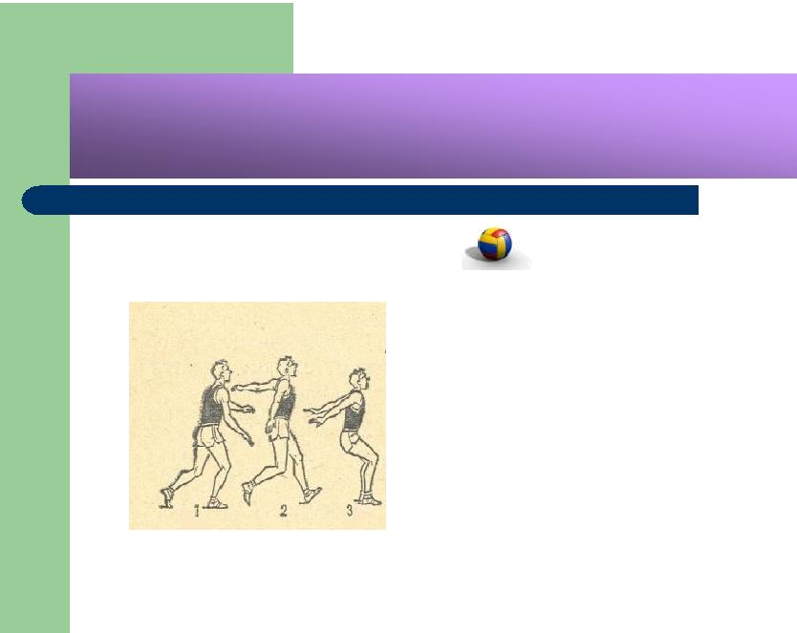

Техника выполнения нападающего удара:

 |  | Разбег – напрыгивание
Разбег 2-3 шага | включает в себя 2 шага:
 | - | первый короткий-
 |  | медленный (выбор
 |  | направления),
 | - | второй более
 |  | длинный и быстрый
 |  | (ускорение)

Слайд 4
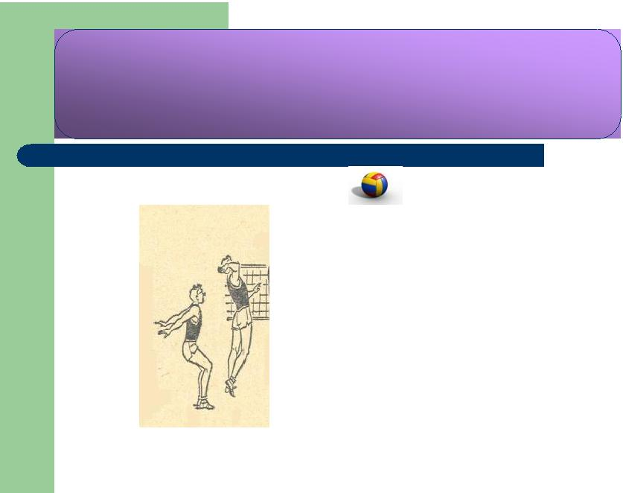

Выпрыгивание (вверх и чуть вперед) начинается одновременно с выносом обеих рук (в идеале
прямых) из-за спины

Прыжок «напрыгивание»:

- стопорящее приземление на пятки

- взрывной перекат с пяток на носки ступней с целью выполнения прыжка вверх (перевода горизонтального импульса разбега в вертикальный импульс прыжка)

Слайд 5
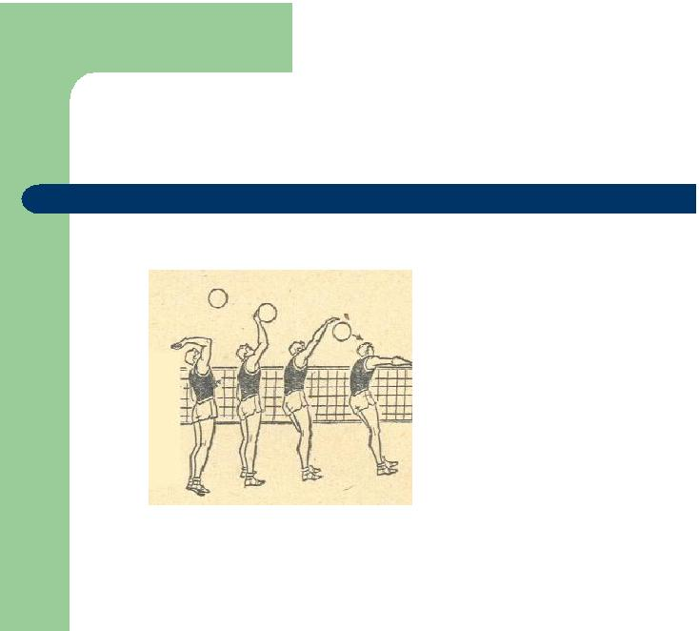

Важно!

В момент удара бьющая рука в локте полностью выпрямляется!

Удар по мячу | - | локоть бьющей руки
 |  | максимально поднимается
 |  | вверх
 | - | удар осуществляется
 |  | ладонью
 | - | при этом предварительно
 |  | отведенная назад кисть
 |  | хлёстко, накрывает мяч,
 |  | направляя его в пол под
 |  | некоторым углом, над сеткой
 | - | при завершении удара мяч
 |  | «заколачивается» под себя

Слайд 6

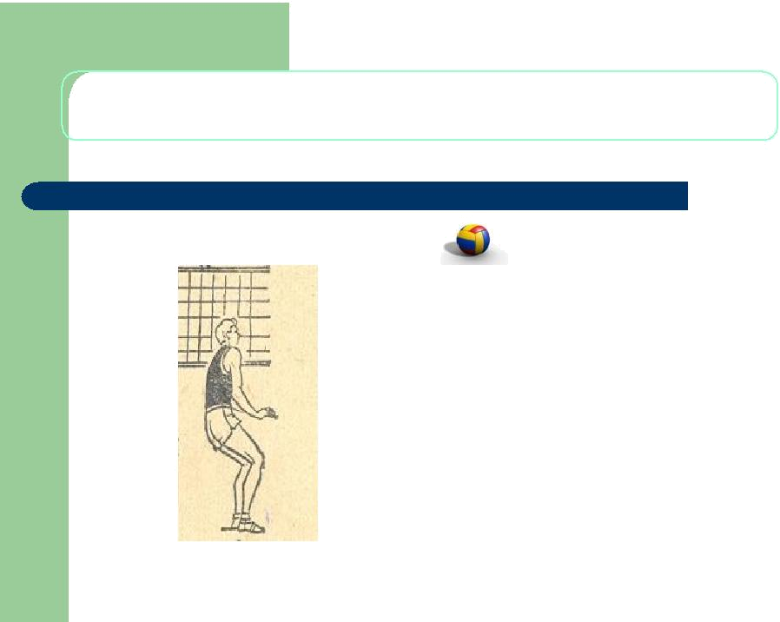
Приземление после удара

Приземление | Приземление:

- приземляться на носки полусогнутых ног

- сохранять равновесие

Слайд 7
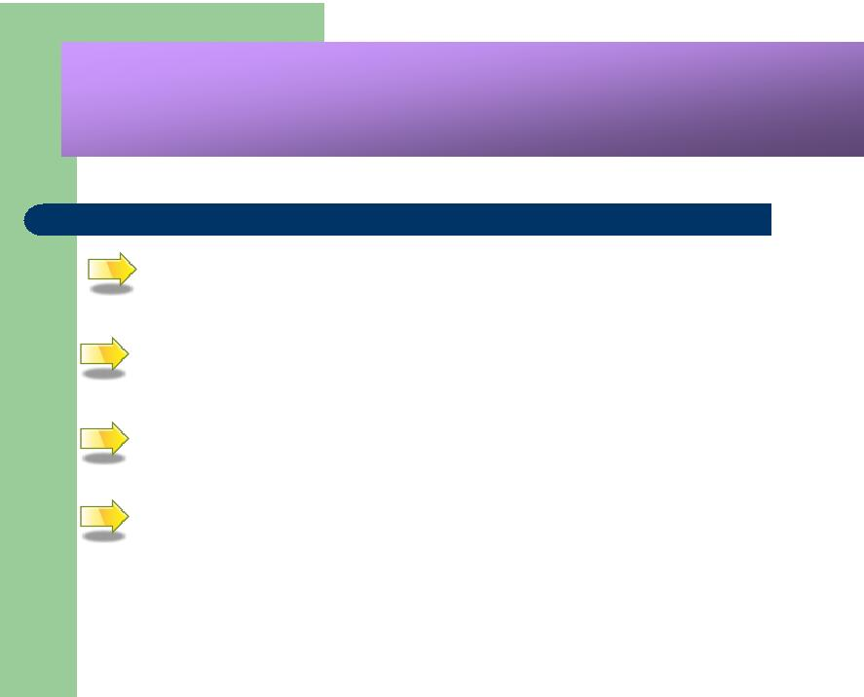

Чтобы избежать ошибок,
помни, что надо:

Разбег – думать, куда бить мячом, выполнять быстро

Прыжок – выпрыгивать вверх-вперёд с выносом обеих рук из-за спины

Удар по мячу – поднимать локоть, хлёстко накрывать мяч кистью

Приземление – на носки ног, держать равновесие

Слайд 8

